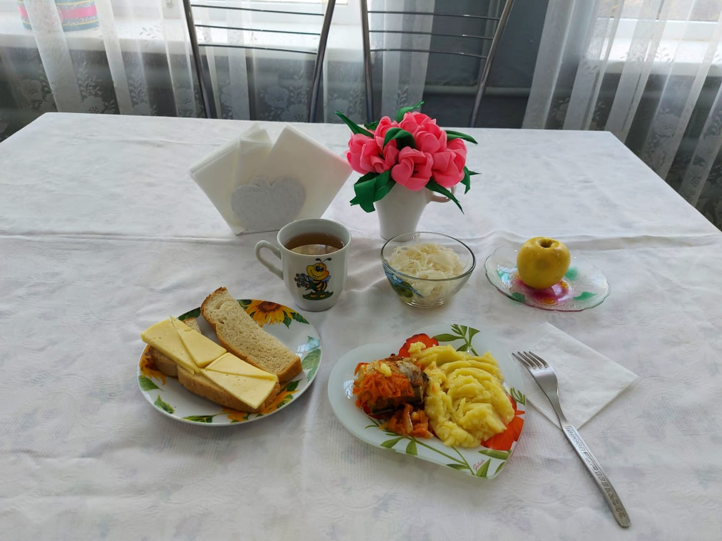

№ | Наименование блюда | Масса порции, гр | Пищевые вещества, гр |  |  | Энергетическая ценность,  ккал
 |  |  | Белки | Жиры | Углеводы
1 | Фрукты свежие | 100 | 0,01 | 0,00 | 9,80 | 47,00
2 | Овощи/соленые | 50 | 0,35 | 0,05 | 0,95 | 6,00
3 | Рыба тушенная в томате с овощами | 100 | 9,75 | 4,95 | 3,80 | 105,80
4 | Пюре картофельное | 150 | 3,06 | 4,80 | 20,44 | 137,25
5 | Хлеб пшеничный | 30 | 2,00 | 0,15 | 10,50 | 58,50
6 | Чай с лимоном | 207 | 0,13 | 0,02 | 15,20 | 62,00
7 | Бутерброд с сыром | 30 | 3,59 | 5,13 | 9,18 | 74,40
 | Итого за день |  | 18,89 | 15,10 | 69,87 | 490,95

